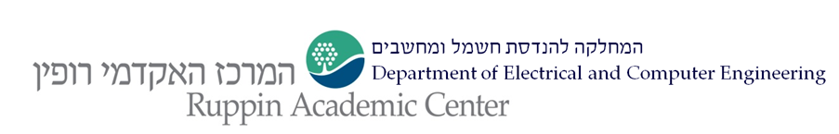

המרכז האקדמי רופין

הפקולטה להנדסה

המחלקה להנדסת חשמל ומחשבים

קורס הנדסת תוכנה אינטגרטיבית

ספר פרויקט – 'פוקר אונליין'

‘Poker Online’ Project Book

**מוגש לידי :**

מנחה הקורס מר תמיר דרשר וצוות השופטים.

**מוגש על ידי :**

שם: עמית זוהר מס' זהות: 313307720

שם: גולן פרשה מס' זהות: 305001885

שם: אופק בן עטר מס' זהות: 322208430

שם: אופיר נחשוני מס' זהות: 204616718

# תוכן עניינים

תוכן עניינים 2

1. תקציר מנהלים 3

2. תצלומי מסך 4

3. טבלת שחקנים 3

4. תרשים Use cases 3

5. תרשים מחלקות 4

6. ארכיטקטורה פיזית 5

7. ארכיטקטורה לוגית 5

8. תהלכים מרכזיים 5

10. בדיקות 6

11. תהליך העבודה 6

12. סיכום 6

# תקציר מנהלים

'פוקר אונליין' הינו משחק רשת רב-משתתפים, מבוסס web. המשחק שומר ב-DataBase את נתוני המשתמשים (כמו שם, כסף וכו'). השרת, אשר עובד ע"י Signal-R, מאפשר לכמה משחקים ('חדרים') להתקיים במקביל, וכן מאפשר למשתמש לגשת ממגוון מכשירים במקביל. הקוד כתוב בשפת c-sharp. תהליך העבודה בצורה בשיטת DevOps בצורה סדורה ושיטתית.

# תצלומי מסך

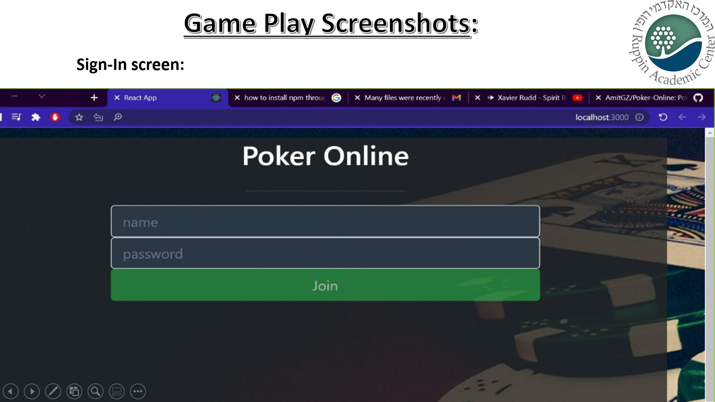

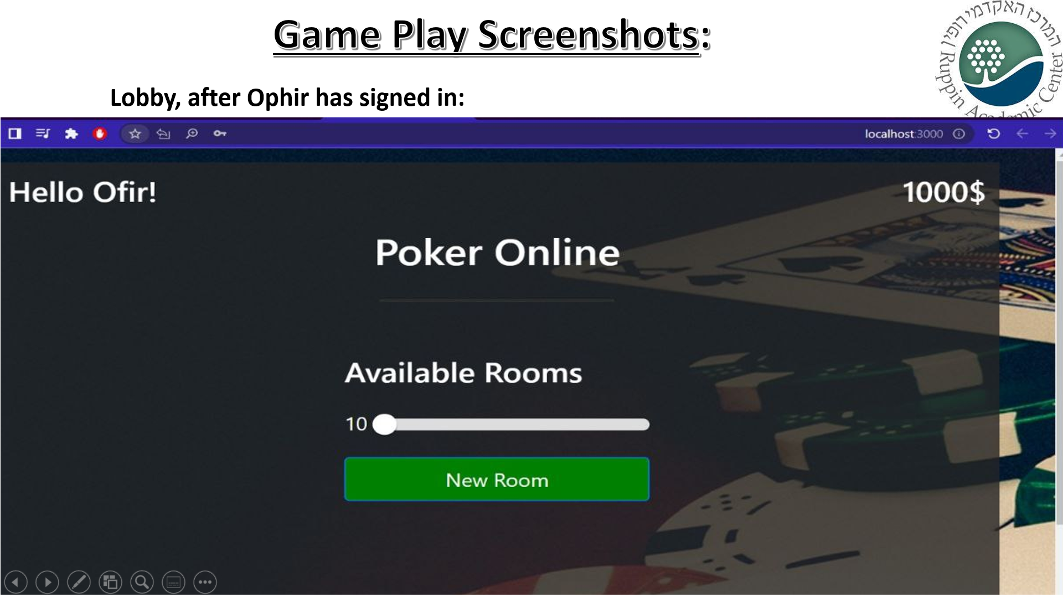

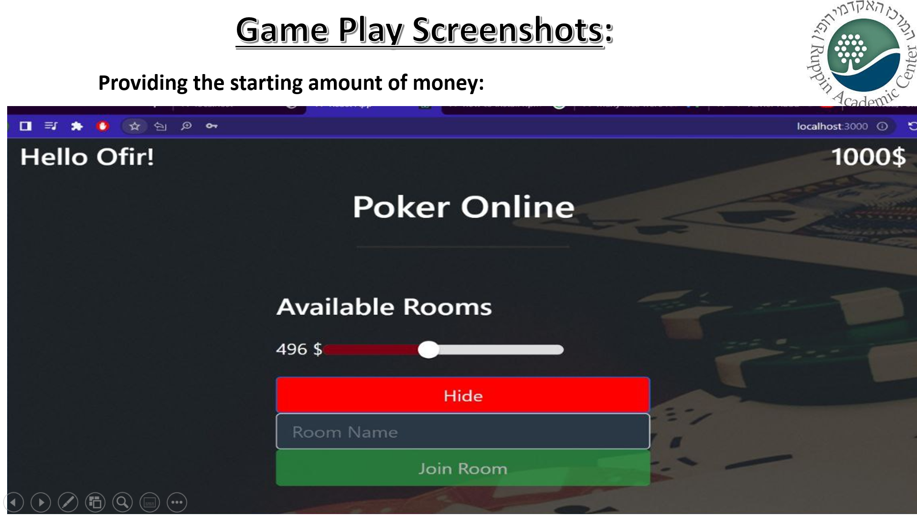

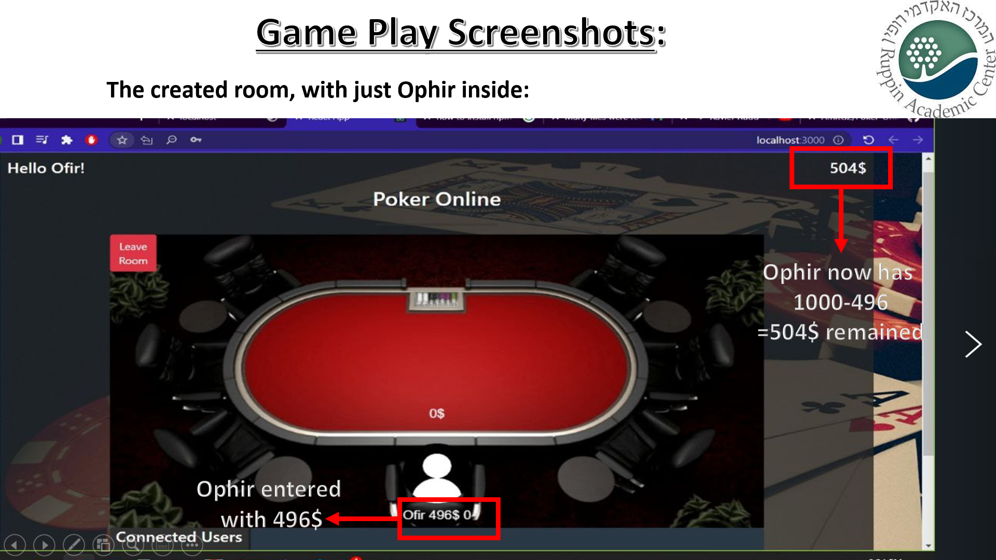

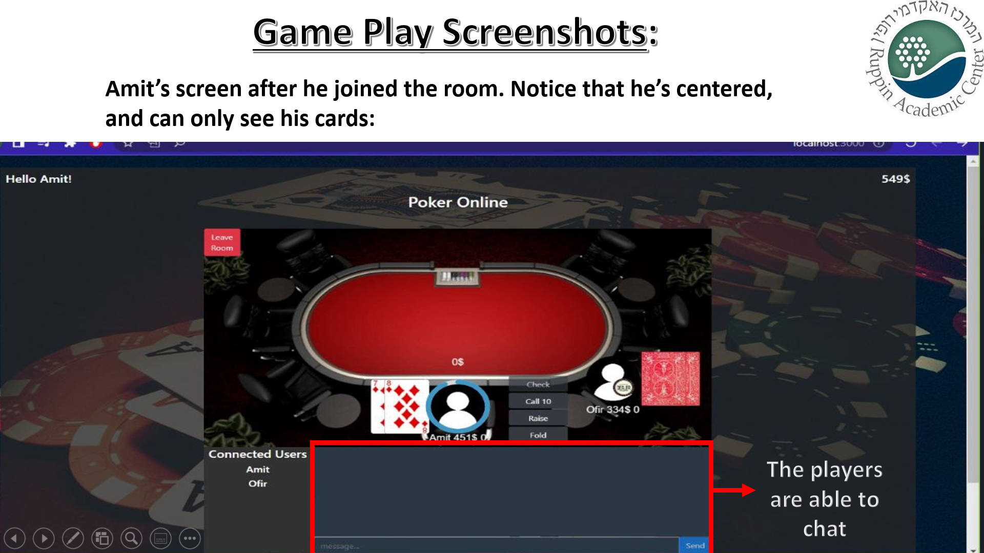

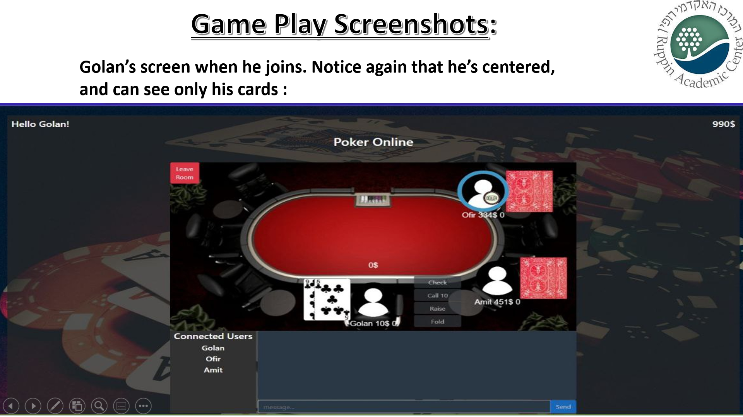

# טבלת שחקנים

|  |  |  |
| --- | --- | --- |
| שם שחקן | פירוט | הערות |
| Visitor | כל משתמש אשר נכנס לדף הפתיחה, וטרם הזדהה מול המערכת. באפשרותו להירשם (Register) או להזדהות ולהתחבר למערכת (Log-In) |  |
| User | לאחר ביצוע הזדהות מול המערכת, המשתמש מועבר ללובי, שם הוא יכול לפתוח חדר (משחק), או להצטרף לחדר קיים. |  |
| Player | בעת כניסה לחדר, הופך לשחקן פעיל, ויכול להשתתף במשחק. |  |

# תרשים UseCases

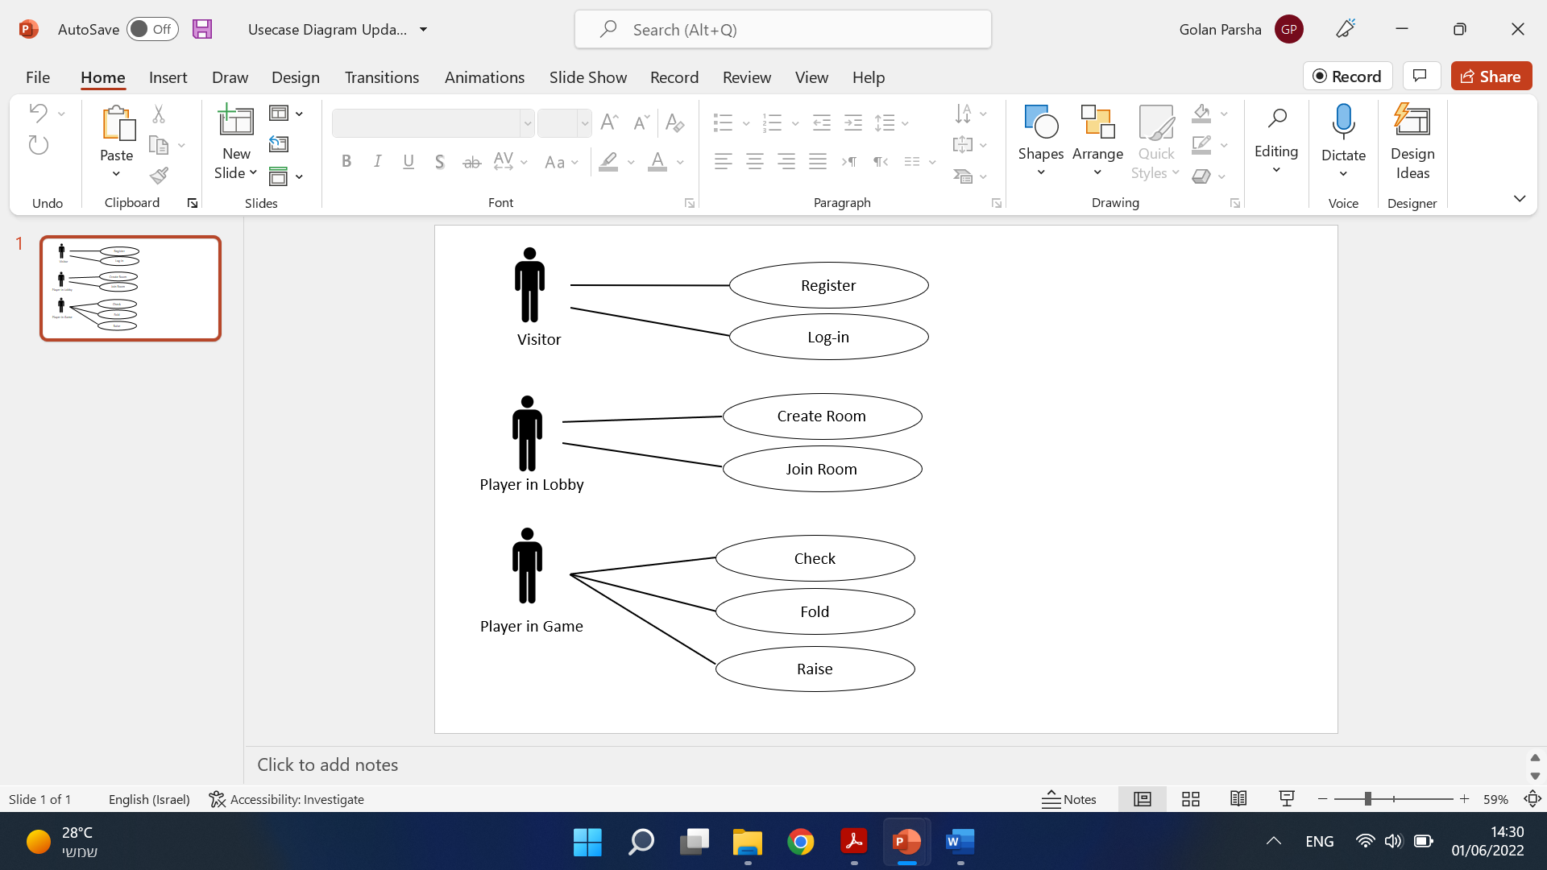

# תרשים מחלקות

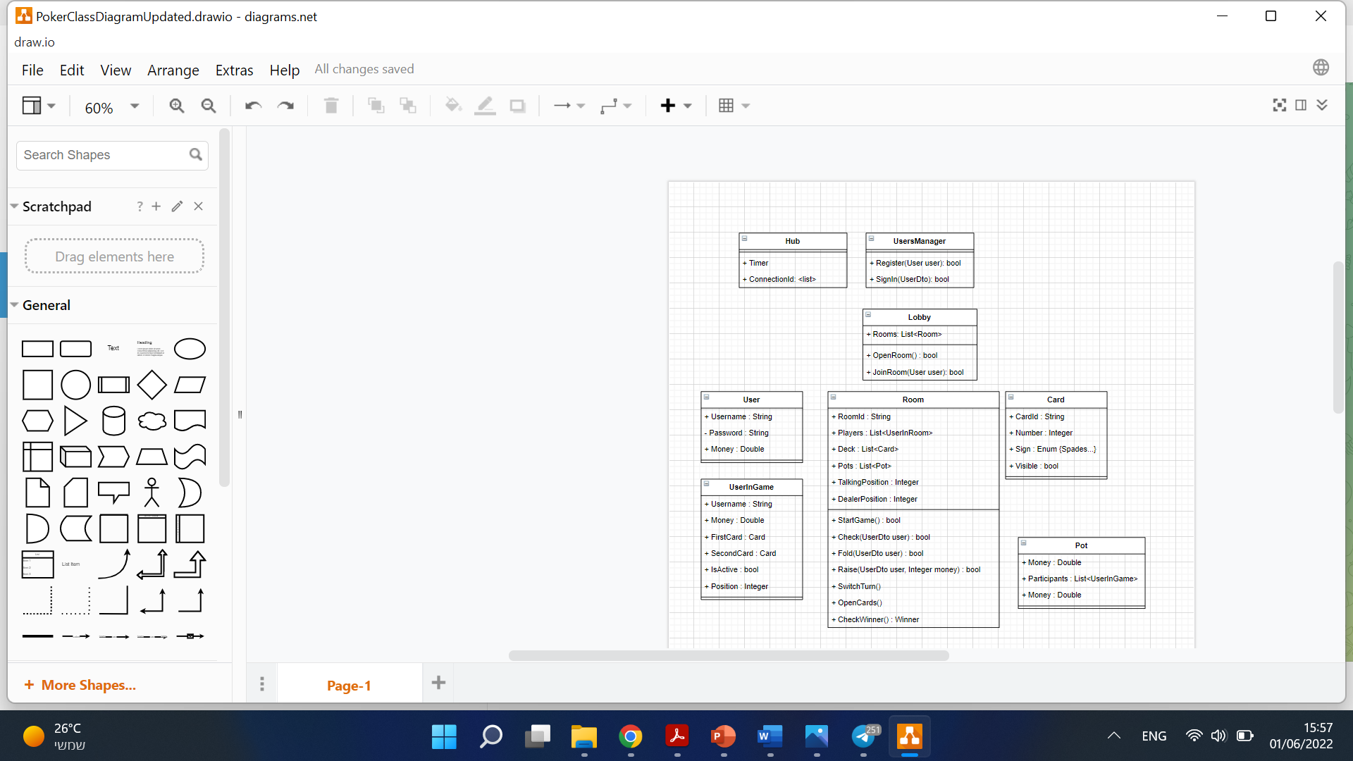

# ארכיטקטורה פיזית

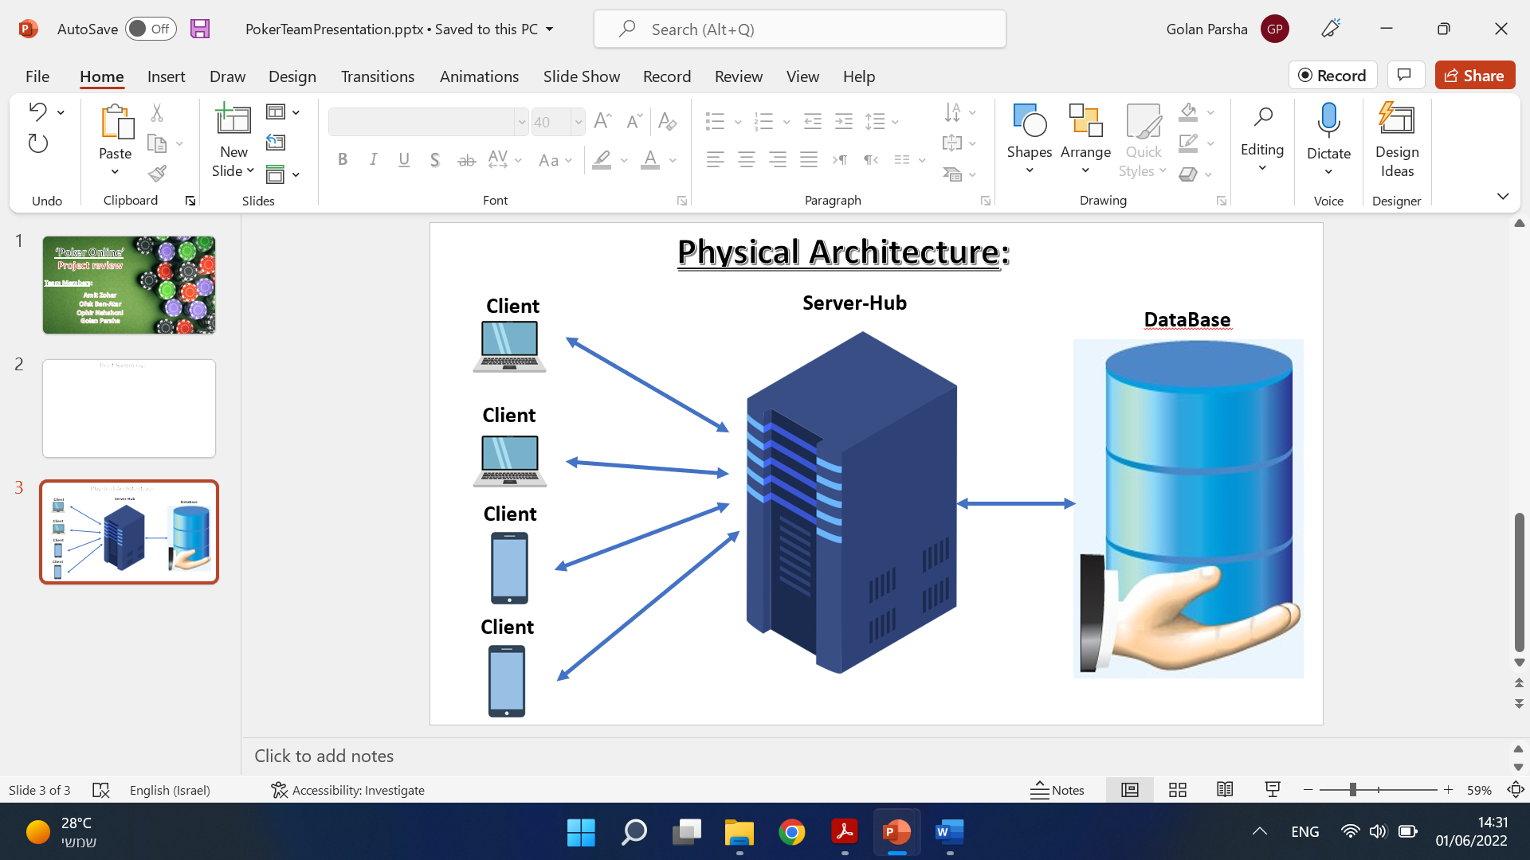

# ארכיטקטורה לוגית

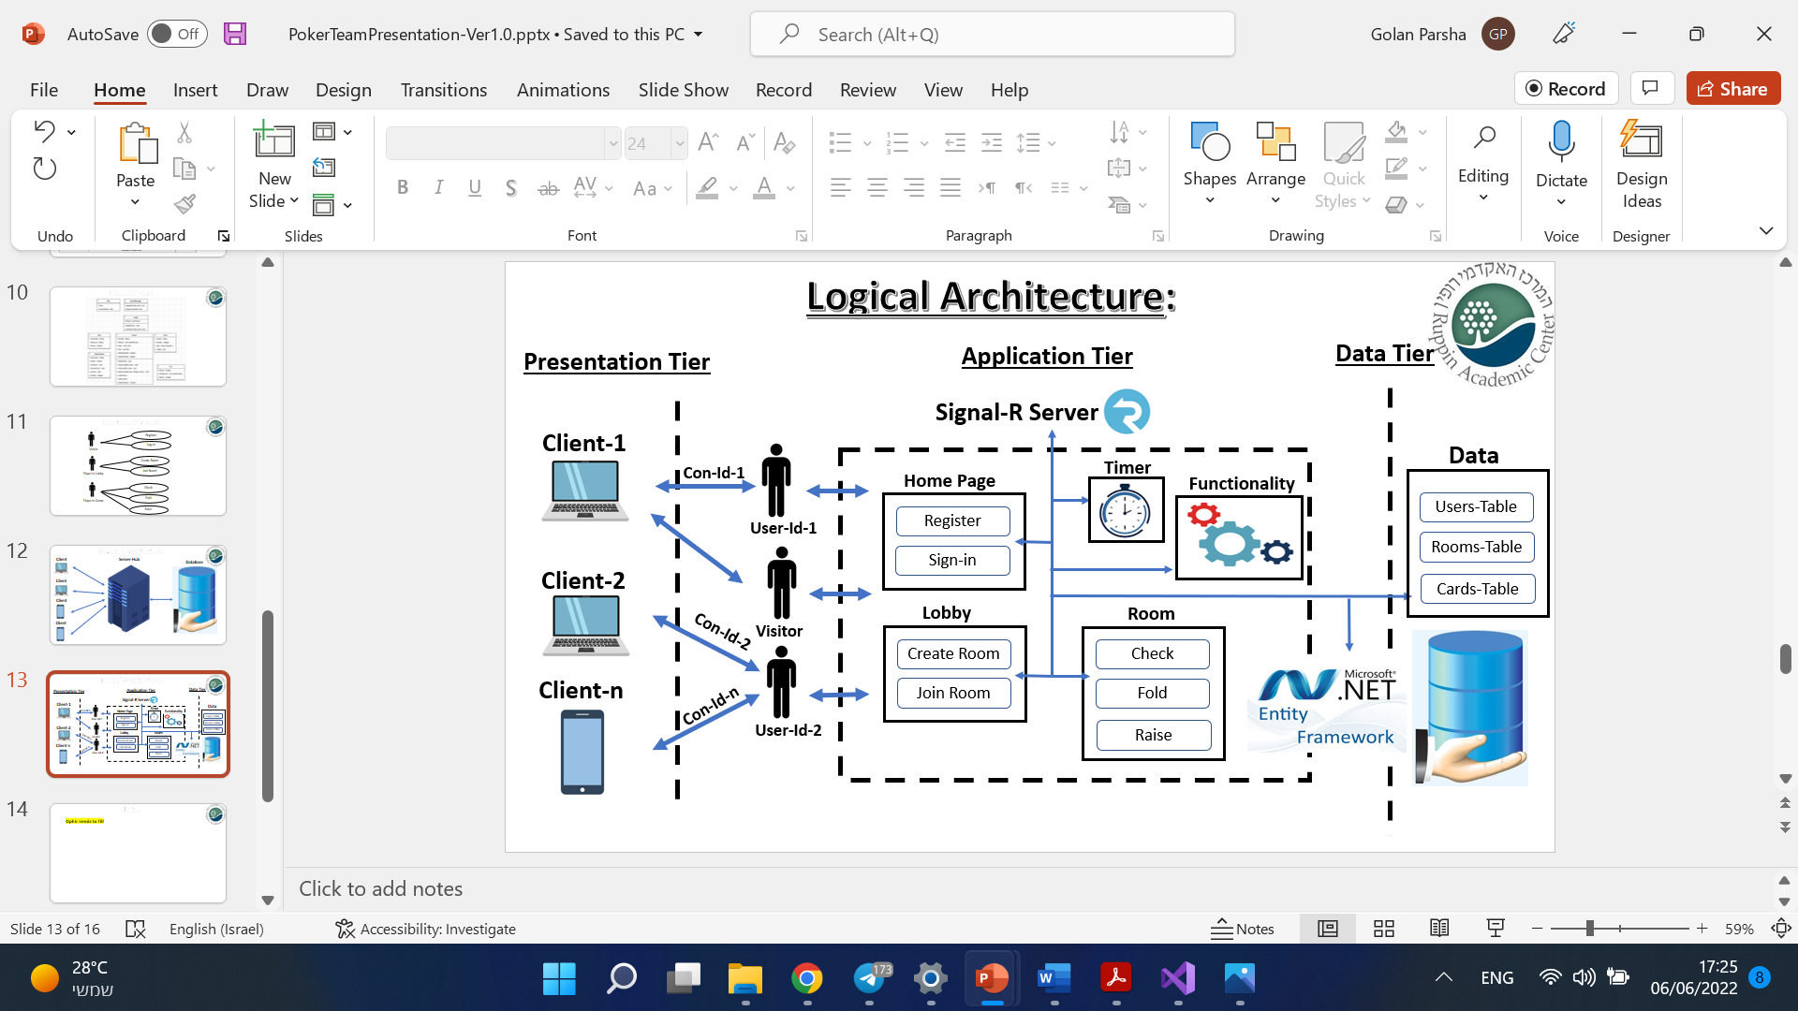

# תהליכים מרכזיים

1. ניהול משתמשים – יצירת משתמש, הזדהות וכניסה.
2. ניהול חדרי משחק – פתיחה, הצגה והצטרפות לחדר קיים.
3. ניהול המשחק – שימוש בתורות, טיימר, חלוקת קלפים, אלגוריתם קביעת ניצחון.
4. Disaster Recover – שמירת כלל הנתונים והמצבים הרלוונטיים ב-DB, כך שניתן להמשיך ככל הניתן לאחר תקלות.

# בדיקות

אופיר - להוסיף

# תהליך עבודה

תהליך העבודה בוצע בשיטת DevOps, כאשר הפלטפורמות העיקריות בהן השתמשנו הן AzureDevOps, ו-GitHub. כאשר כל ספרינט נמשך שבועיים, בו חולקו משימות לחברי הצוות. כל חבר צוות ביצע את משימותיו, והעלה את התוצרים הנדרשים ל-Azure. בכל יום שלישי בו התקיים מפגש הקורס, ביצענו תיאום, סנכרון, וקיבלנו החלטות ומשימות להמשך.

# סיכום

בקורס זה ביצענו לראשונה פרויקט מורכב, מלא, בסדר הגודל הזה. למדנו רבות הן מבחינה מקצועית, לדוג' שימוש ב-Signal-R, עבודה מול DataBase וכו', והן מבחינת ניהול ופיתוח הפרויקט בצורה נכונה מבחינת ארכיטקטורה, והן בשיטת הפיתוח, ע"י שימוש בפלטפורמות כמו GitHub ו-AzureDevOps.